西 安 欧 亚 学 院 文 件

西欧院字〔2019〕92号

关于表彰张梅等9位教学督导的通报

各单位：
2018-2019学年度，我校教学督导工作在主管校领导的指导下，围绕学校教学工作重点，坚持检查、督促、沟通与指导相结合的原则，不断改进工作方法，加大专项检查力度，促进了学校整体教学质量的提升。为鼓励先进，根据《西安欧亚学院优秀督导学科组组长及优秀督导评选办法》，经各督导学科组推选、教学质量评估中心评议，学校研究决定，对工作成绩突出的教学督导学科组组长张梅、李正敏、程红萍，教学督导曹小娟、周德慧、李淑玲、岳亚锋、常春丽、许燕燕等9人予以全校通报表彰。
希望获得表彰的个人进一步加强学习，在做好本职工作的同时，起到示范榜样作用，更高质量地完成各项教学督导工作。
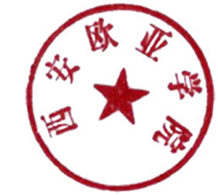

西安欧亚学院
2019年8月27日

西安欧亚学院办公室 2019年8月27日印发

